Projekt „Pořízení ochranných prostředků pro JPO III Strunkovice nad Blanicí“
byl realizován za finanční podpory z Dotačního programu Jihočeského kraje pro rok 2022 Neinvestiční dotace pro jednotky sborů dobrovolných hasičů obcí Jihočeského kraje.
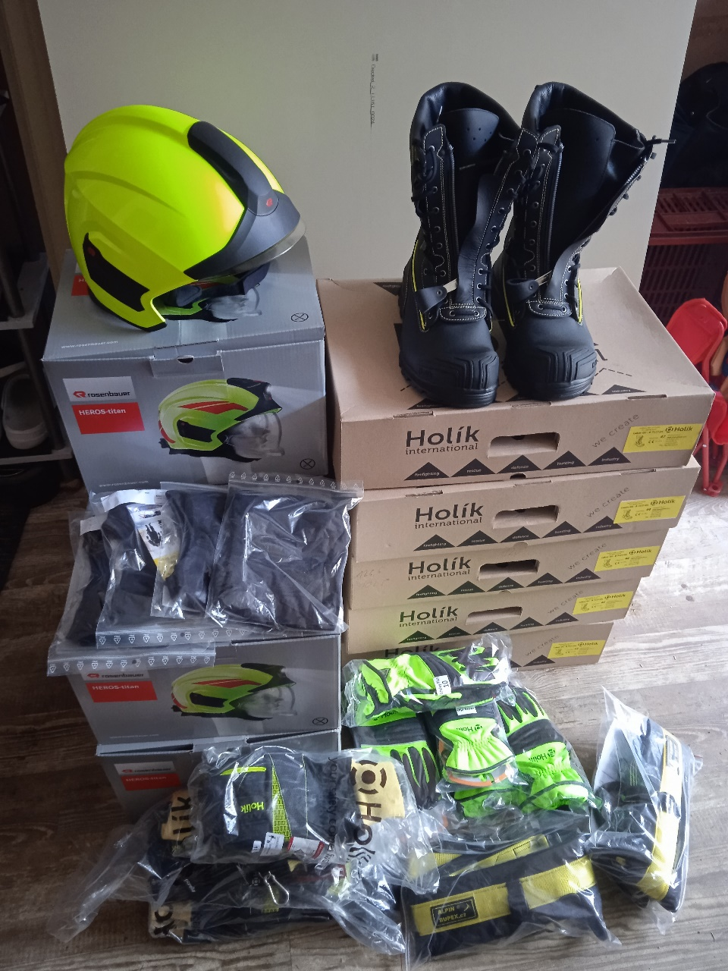

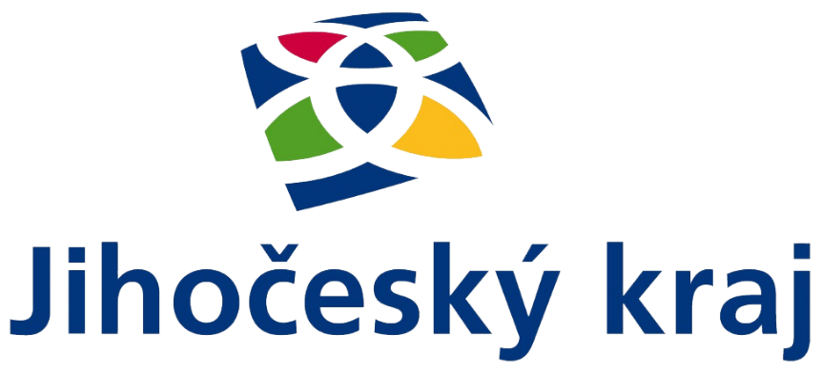

Celkové náklady na realizaci 93 383,- Kč
Dotace z rozpočtu Jihočeského kraje 60 000,- Kč.

